Le magicien d’Oz

1

Marie-Ange Guillaume d'après L. Frank Baum
Lis le texte et colorie l'image.

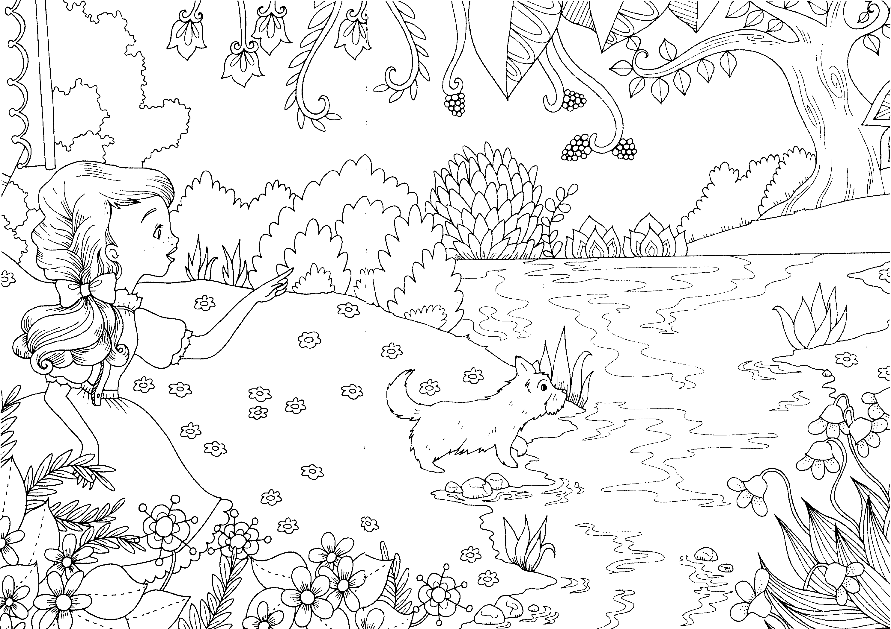

Dorothy est une petite fille qui habite au Kansas. Dorothy porte une chemise rose avec une jupe violette. Ses cheveux sont blonds.
Dorothy a un petit chien noir qui s’appelle Toto.
La maison de Dorothy a été emportée au pays des Munchkins par une tornade. Dans ce pays tout est un peu bleu. Les petites fleurs sont bleu clair. L’eau est bleu foncé. Les grosses fleurs sont vert foncé. Et les feuilles des arbres sont vert clair.

Le magicien d’Oz

2

Marie-Ange Guillaume d'après L. Frank Baum
Lis le texte et colorie l'image.

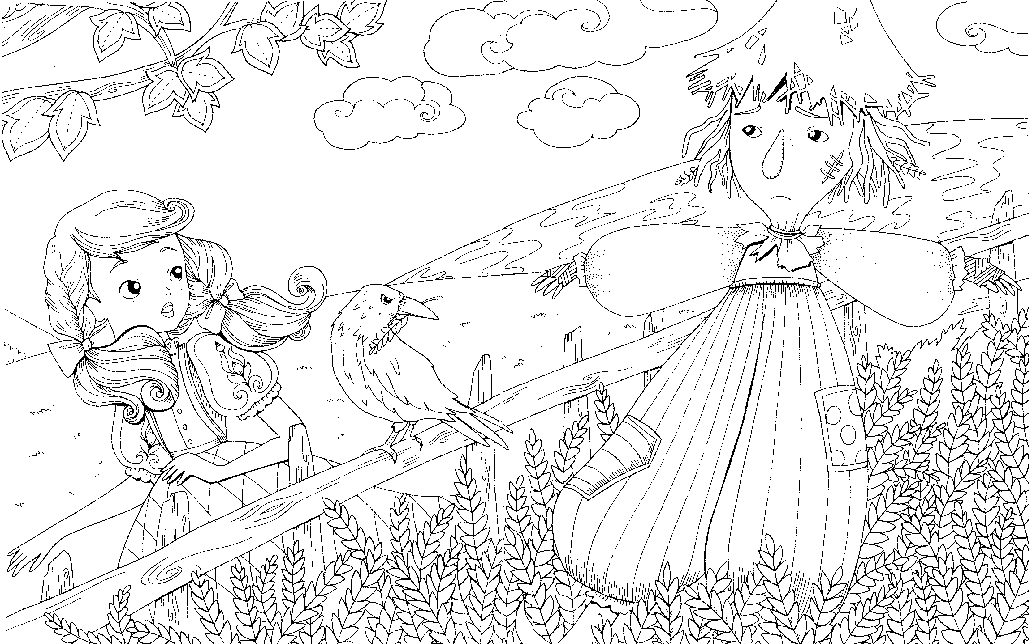

Dorothy marche sur la route de briques jaunes. Elle a mis une chemise bleu clair et une jupe bleu foncé. Ses cheveux sont bruns.
Elle voit un épouvantail dans un champ. L’épouvantail a la tête fabriquée avec un sac marron. Ses poches sont orange. Son col est rouge. Sa chemise est jaune.
Un corbeau tout noir se moque de l’épouvantail. Il a volé une tige de blé jaune dans le champ. Il est venu se poser sur la barrière vert clair.

Le magicien d’Oz

3

Marie-Ange Guillaume d'après L. Frank Baum
Lis le texte et colorie l'image.

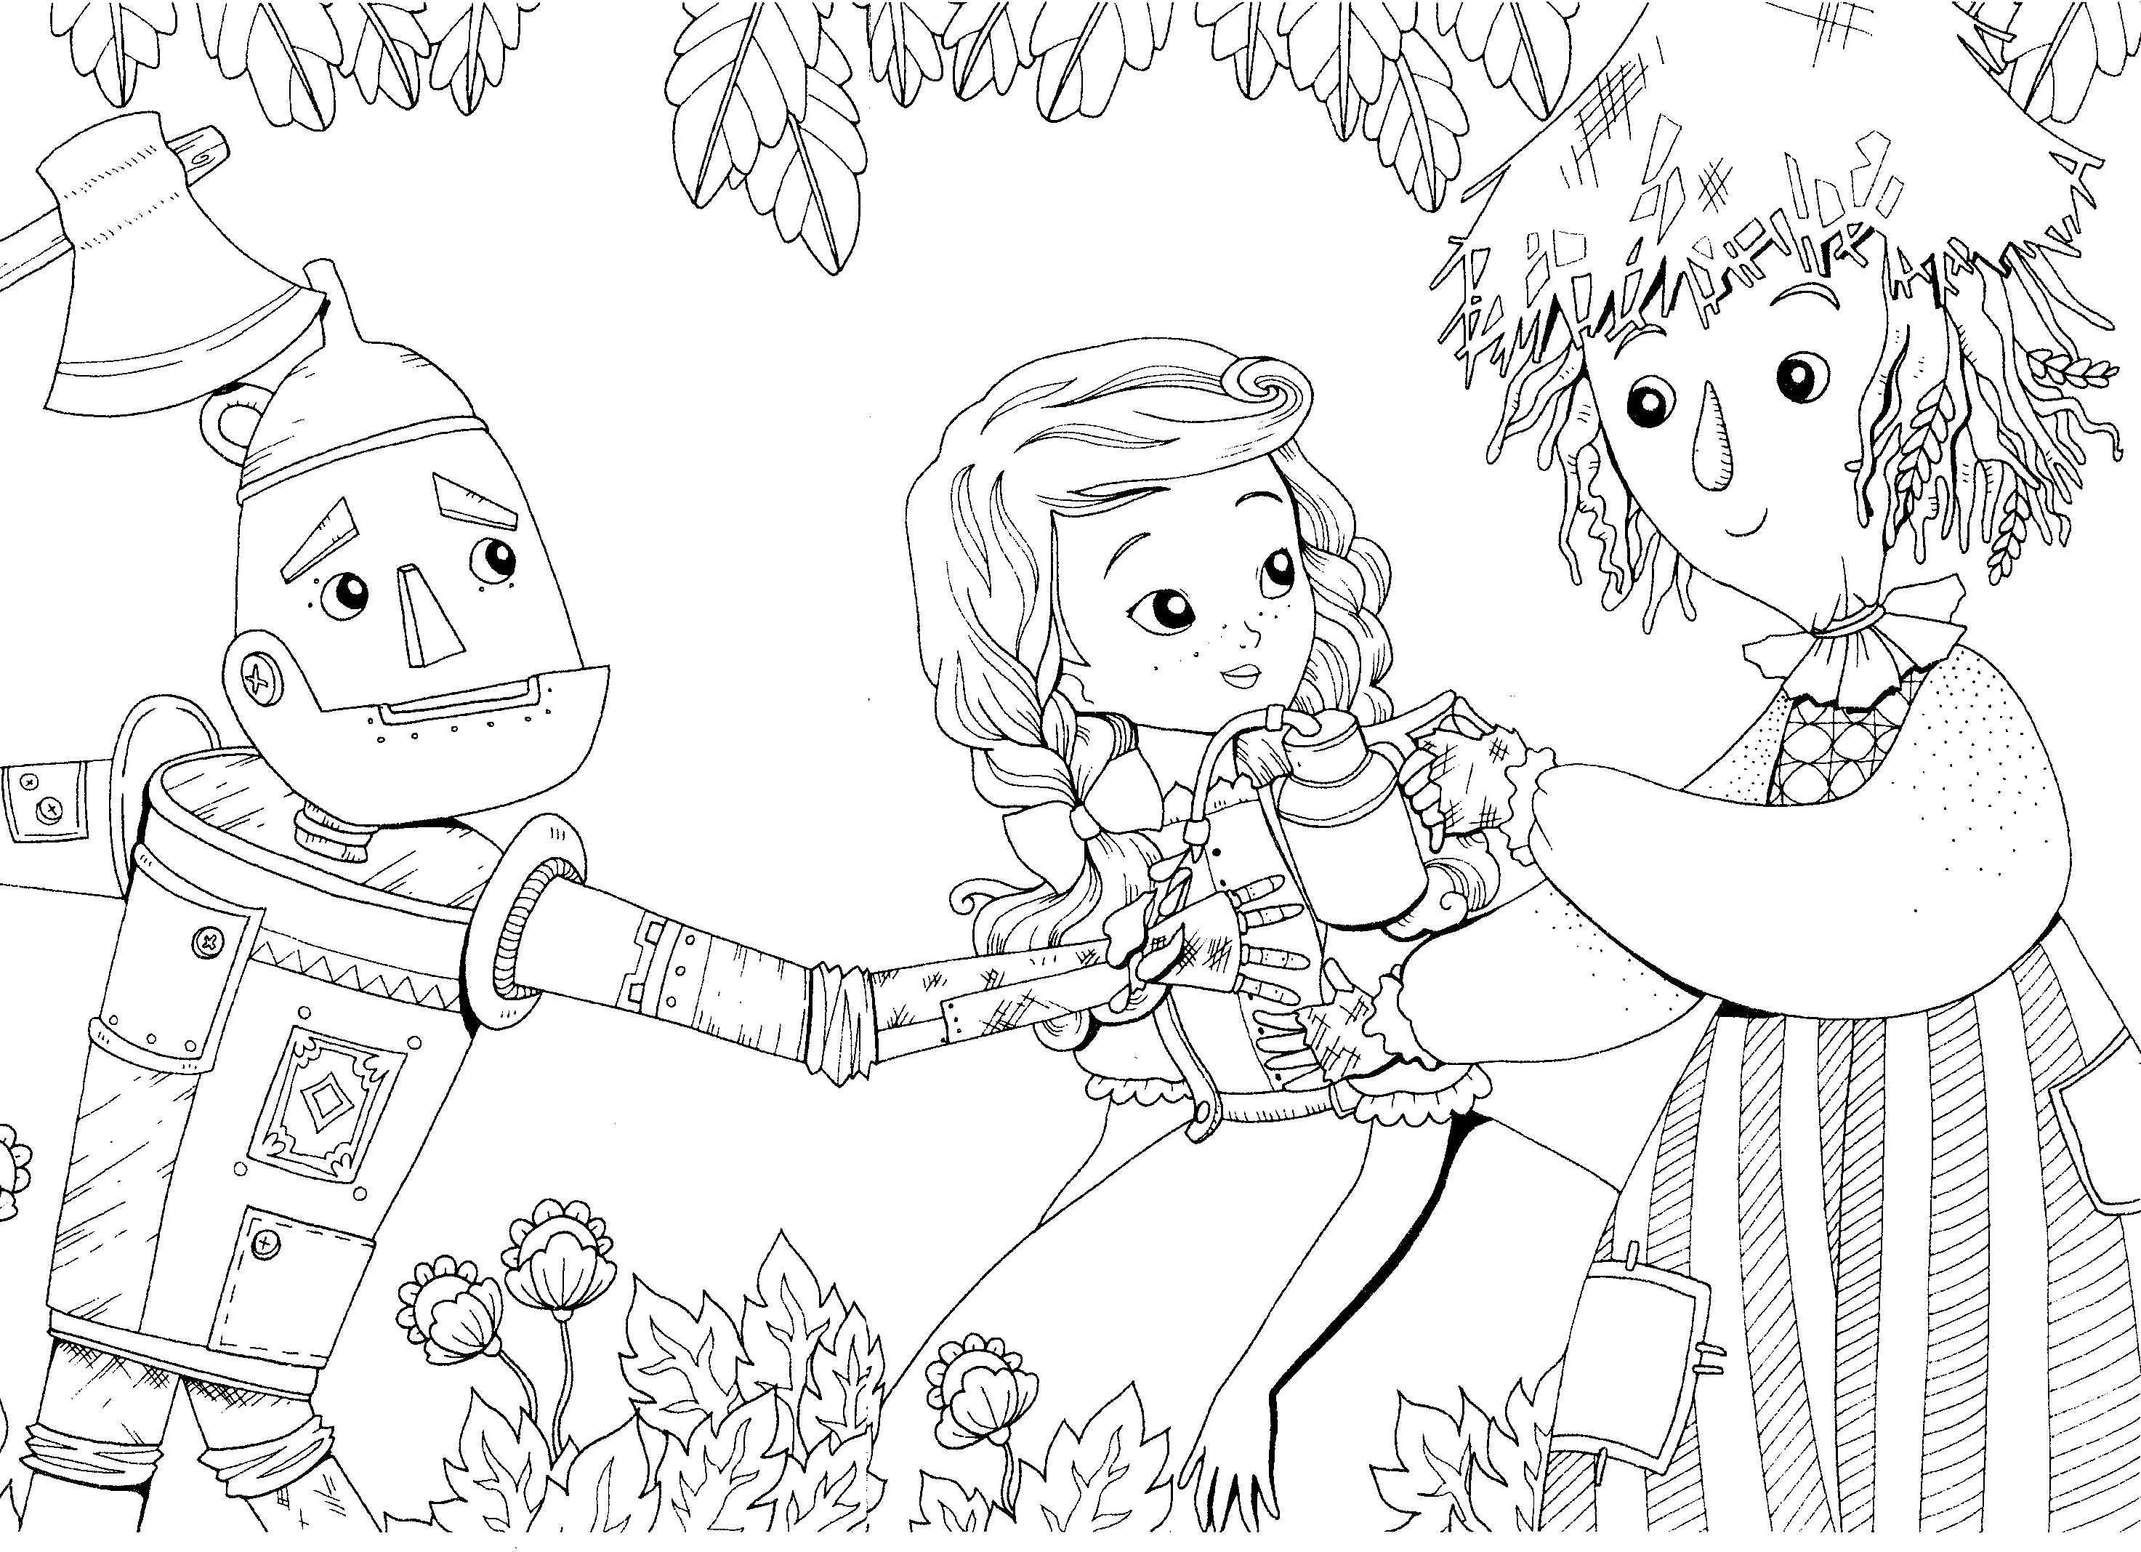

Dorothy marche dans une forêt où les feuilles des arbres sont marron. Elle porte une robe rose.
L’épouvantail a toujours la tête marron. Il a mis une chemise qui a les manches bleu clair. Le col et les poches sont jaunes. Le reste de la chemise est violet.
Dorothy et l’épouvantail rencontrent un bûcheron qui a une hache grise. Les bras et les jambes du bûcheron sont noirs et le reste de son corps est gris.

Le magicien d’Oz

4

Marie-Ange Guillaume d'après L. Frank Baum
Lis les phrases et colorie l'image.

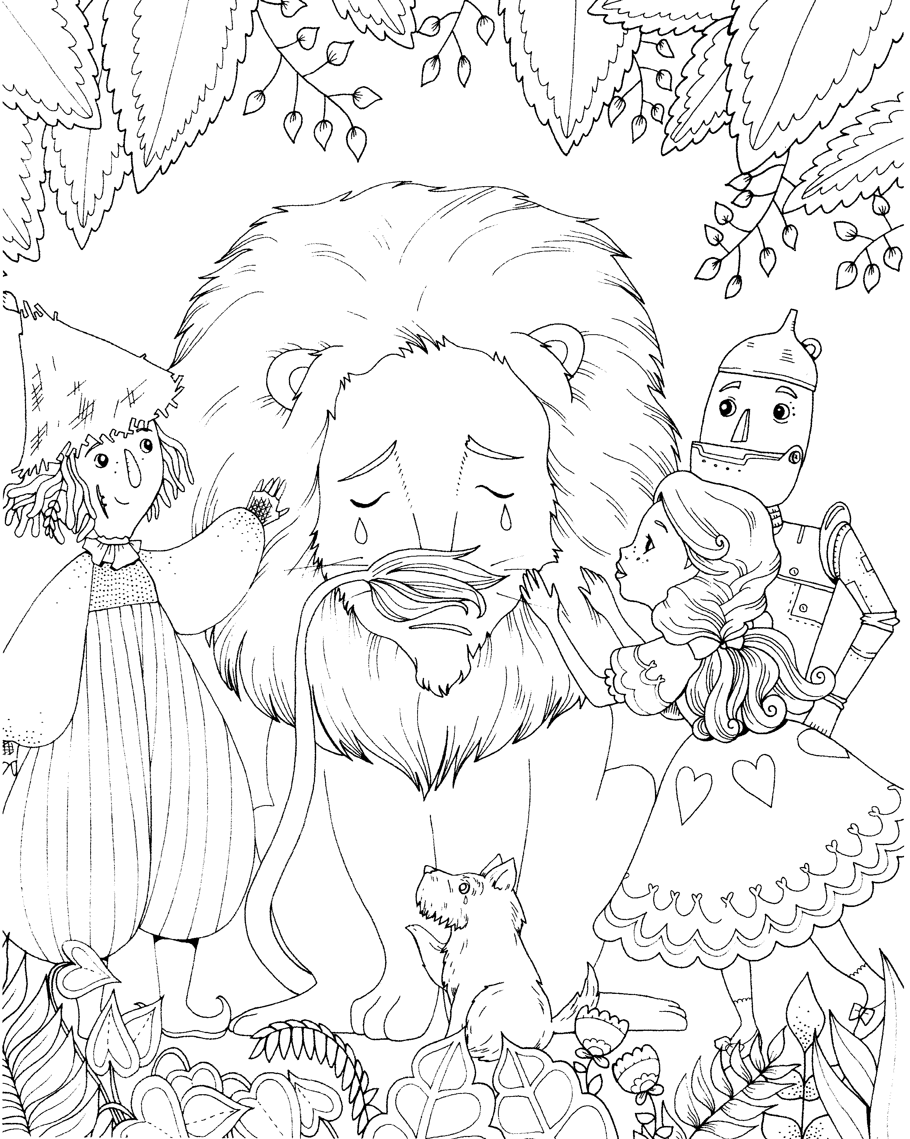
Dorothy porte une robe violette avec des cœurs rouges. Ses cheveux sont roux.
Elle marche avec son ami Toto qui est marron et son ami le bûcheron qui est gris.
Il y aussi son ami l’épouvantail qui a mis un pantalon vert clair avec un pull orange.
Les quatre amis rencontrent un lion avec une crinière marron et une fourrure jaune.
Les feuilles des plantes sont vert clair et vert foncé.

Le magicien d’Oz

5

Marie-Ange Guillaume d'après L. Frank Baum
Lis les phrases et colorie l'image.
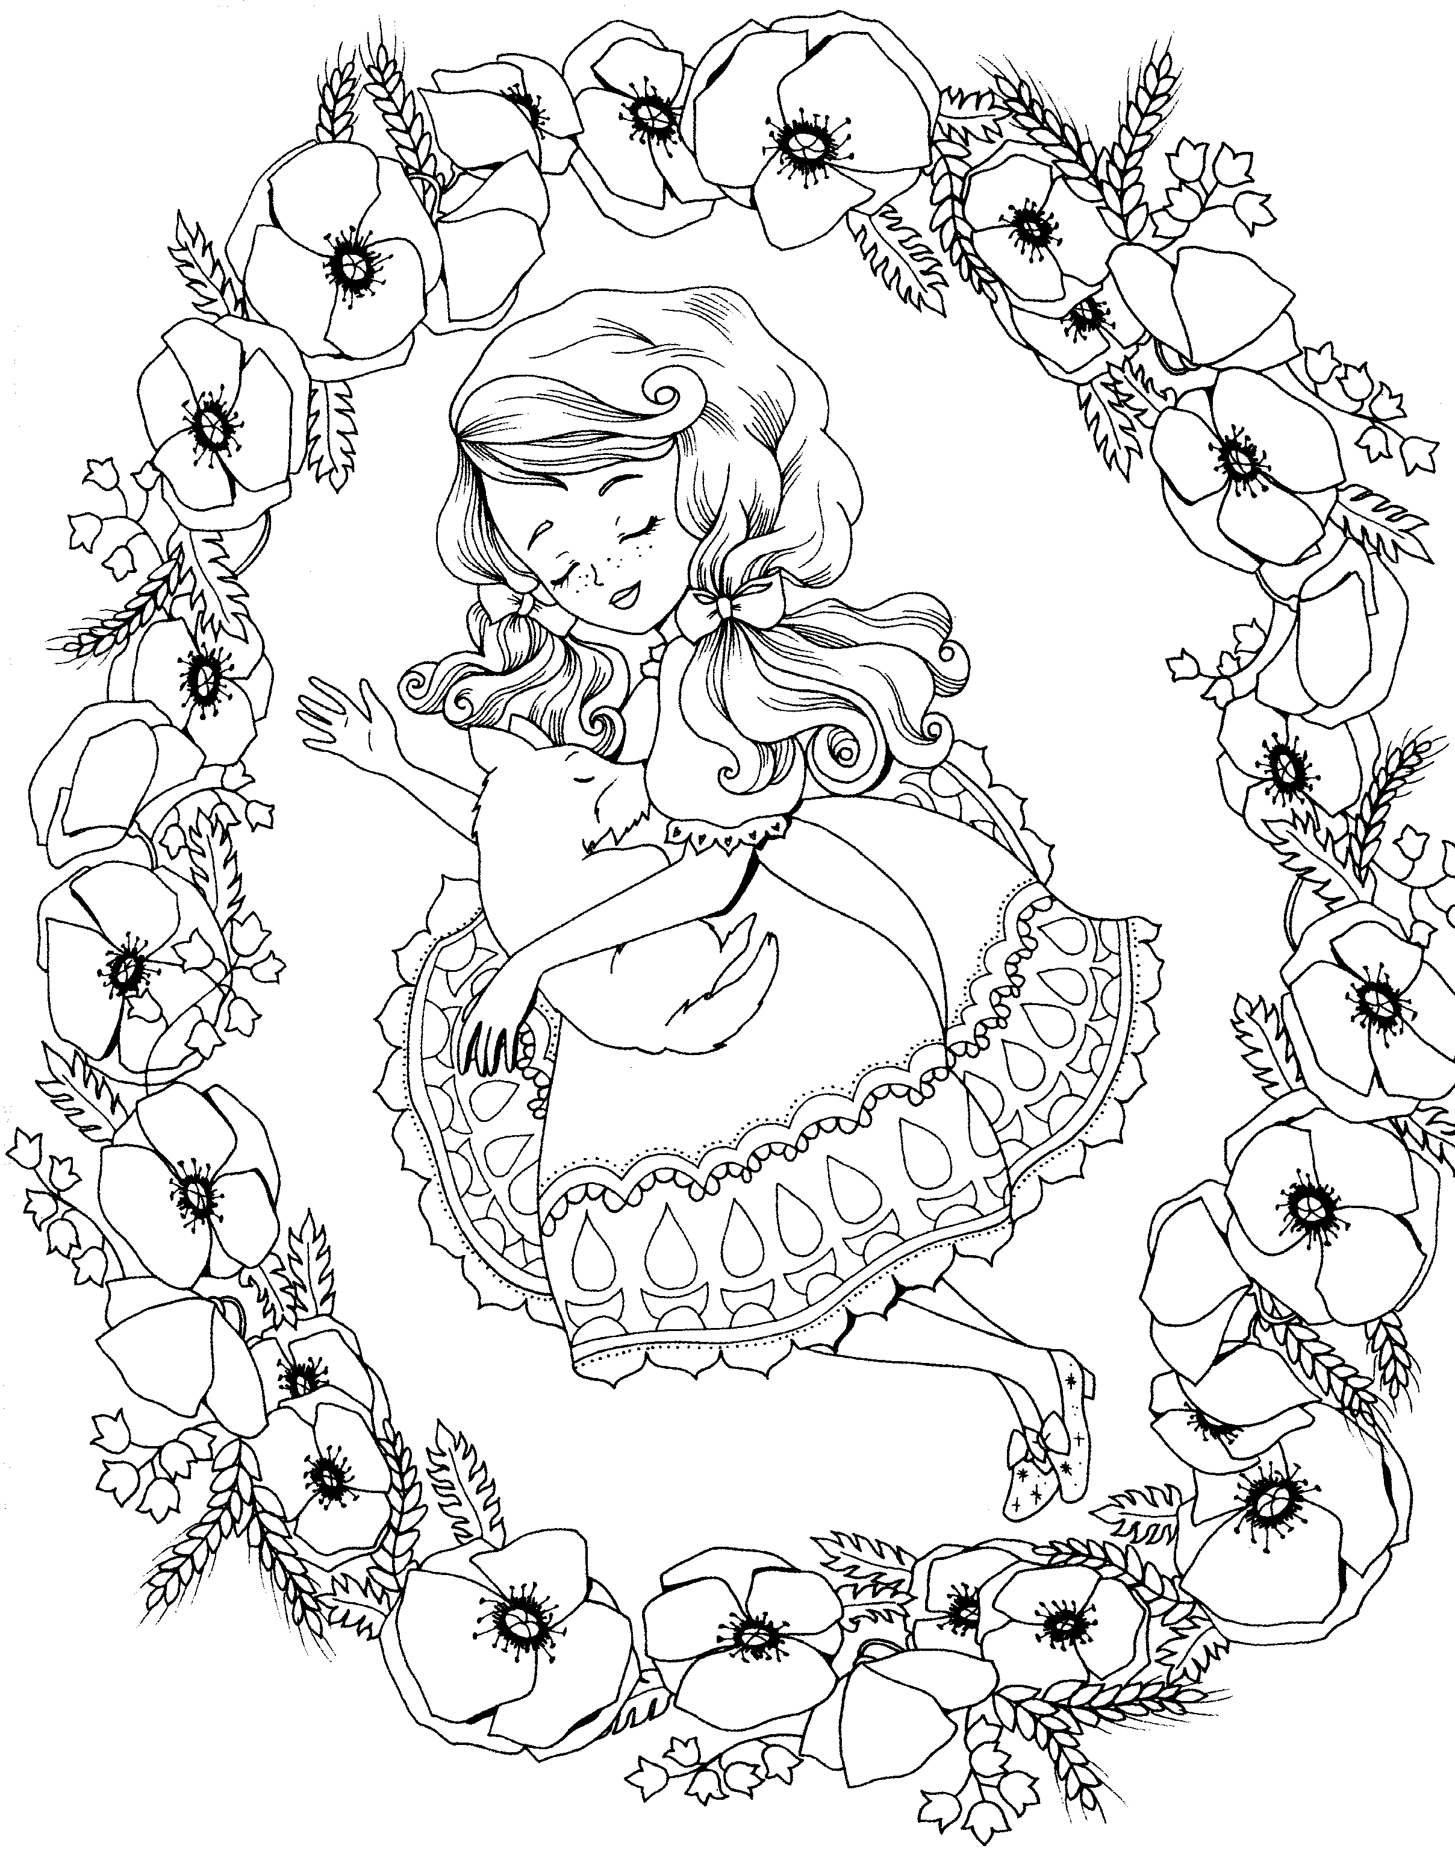
Dorothy et ses amis marchent dans la forêt. Ils arrivent devant un champ de pavots. Les pavots sont des fleurs rouges avec des feuilles vertes. Il y a aussi des épis de blé jaunes dans le champ.
À cause du parfum des pavots, Dorothy et Toto s’endorment.
Toto est marron. Les souliers de Dorothy sont couleur argent. Dorothy a mis une robe bleue avec des petits dessins jaunes. Dans ses cheveux elle a mis deux jolis rubans jaunes assortis à sa robe.

Le magicien d’Oz

6

Marie-Ange Guillaume d'après L. Frank Baum
Lis les phrases et colorie l'image.

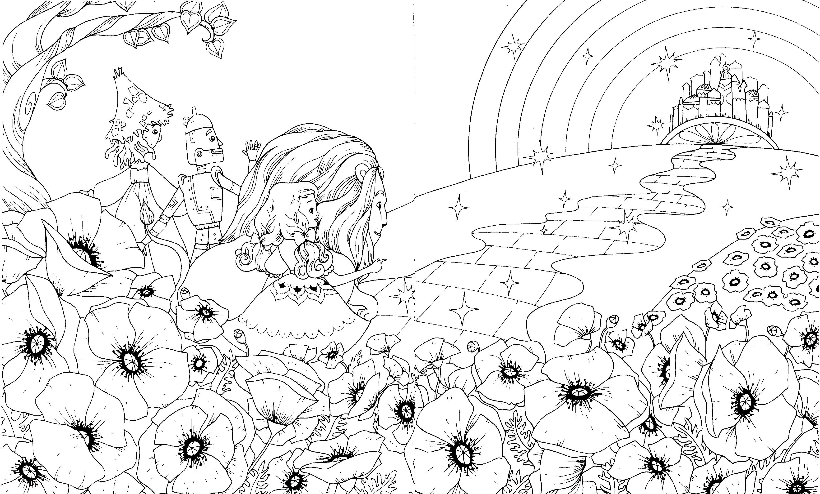
Dorothy et ses amis sortent du champ de fleurs rouges. Ils marchent sur la route de briques jaunes. Ils arrivent à la cité d’Émeraude qui est toute verte.
Il fait beau, le ciel est bleu et sans nuage. Il y a un arc-en-ciel multicolore au-dessus de la cité.
L’épouvantail a mis son plus beau pantalon vert. Le bûcheron a fait briller son fer gris. Le lion a coiffé sa crinière marron. Et Dorothy a mis une jolie robe rose et violette.

Le magicien d’Oz

7

Marie-Ange Guillaume d'après L. Frank Baum
Lis les phrases et colorie l'image.
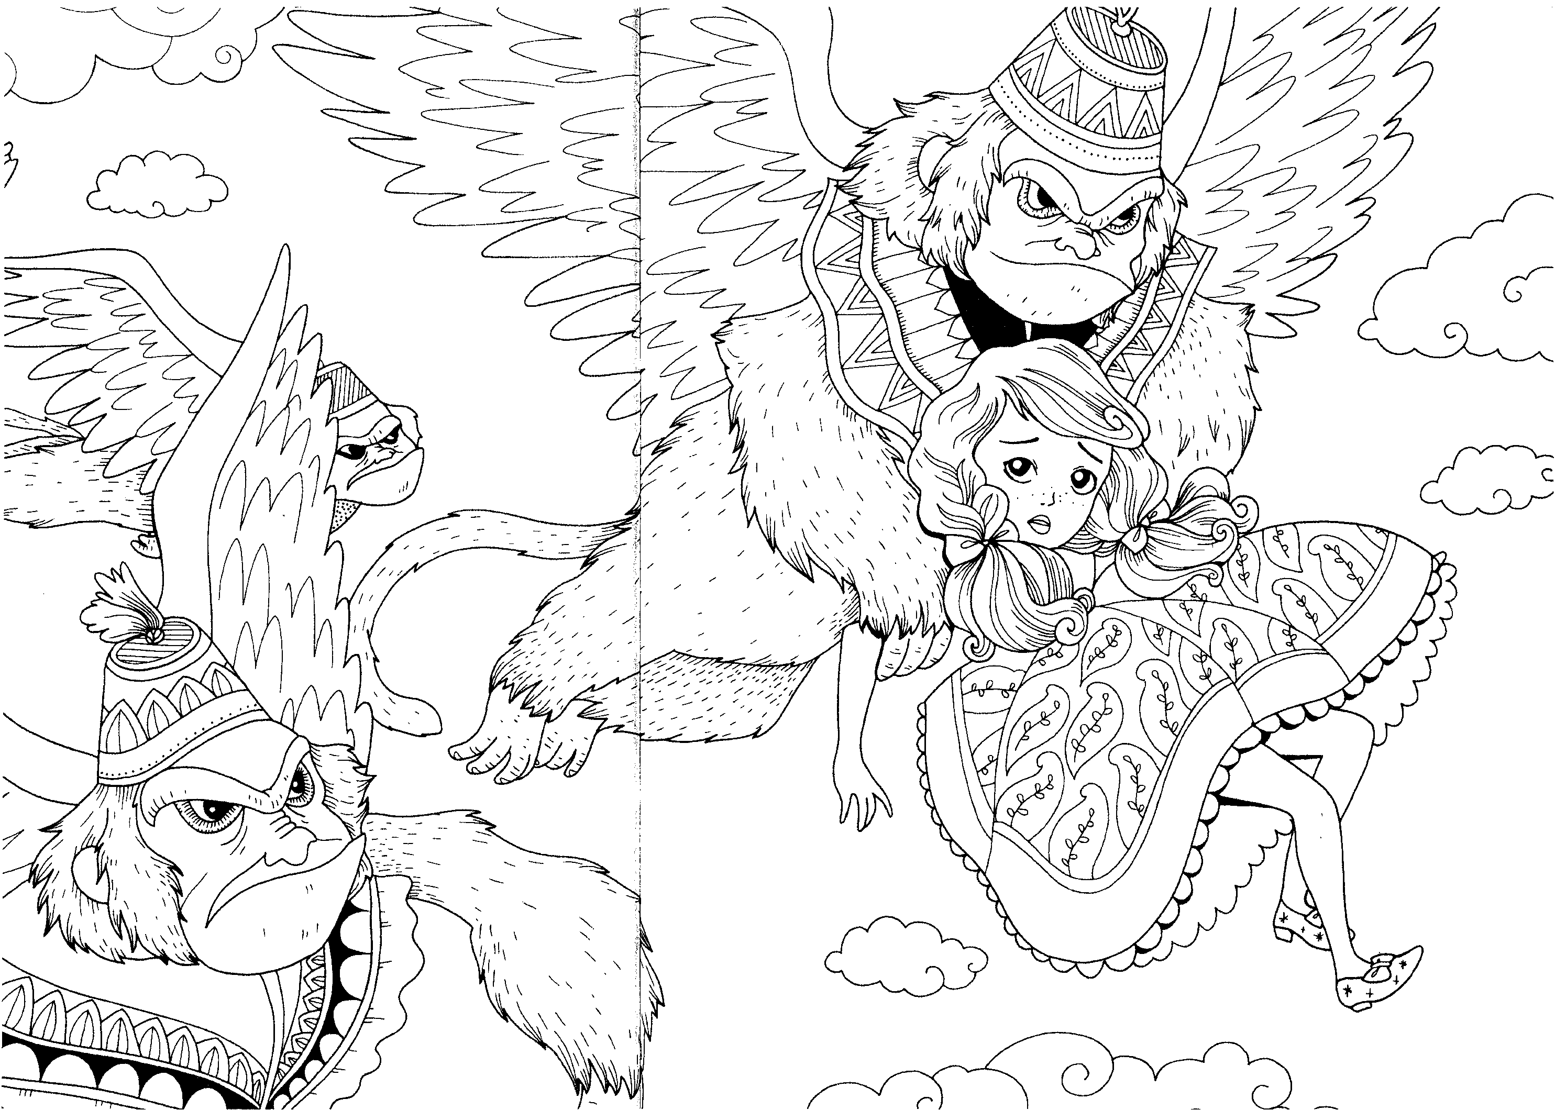
La méchante sorcière de l’Ouest a envoyé ses singes ailés capturer Dorothy !
Ils ont un chapeau noir, bleu et rouge. Leurs ailes sont bleu foncé et leur fourrure est grise. Ils portent un pull rouge et bleu assorti à leur chapeau.
Comme c’est le soir, le soleil se couche et le ciel est devenu orange et jaune.
Dorothy avait mis ses souliers d’argent et une robe orange avec des dessins verts.

Le magicien d’Oz

8

Marie-Ange Guillaume d'après L. Frank Baum
Lis les phrases et colorie l'image.

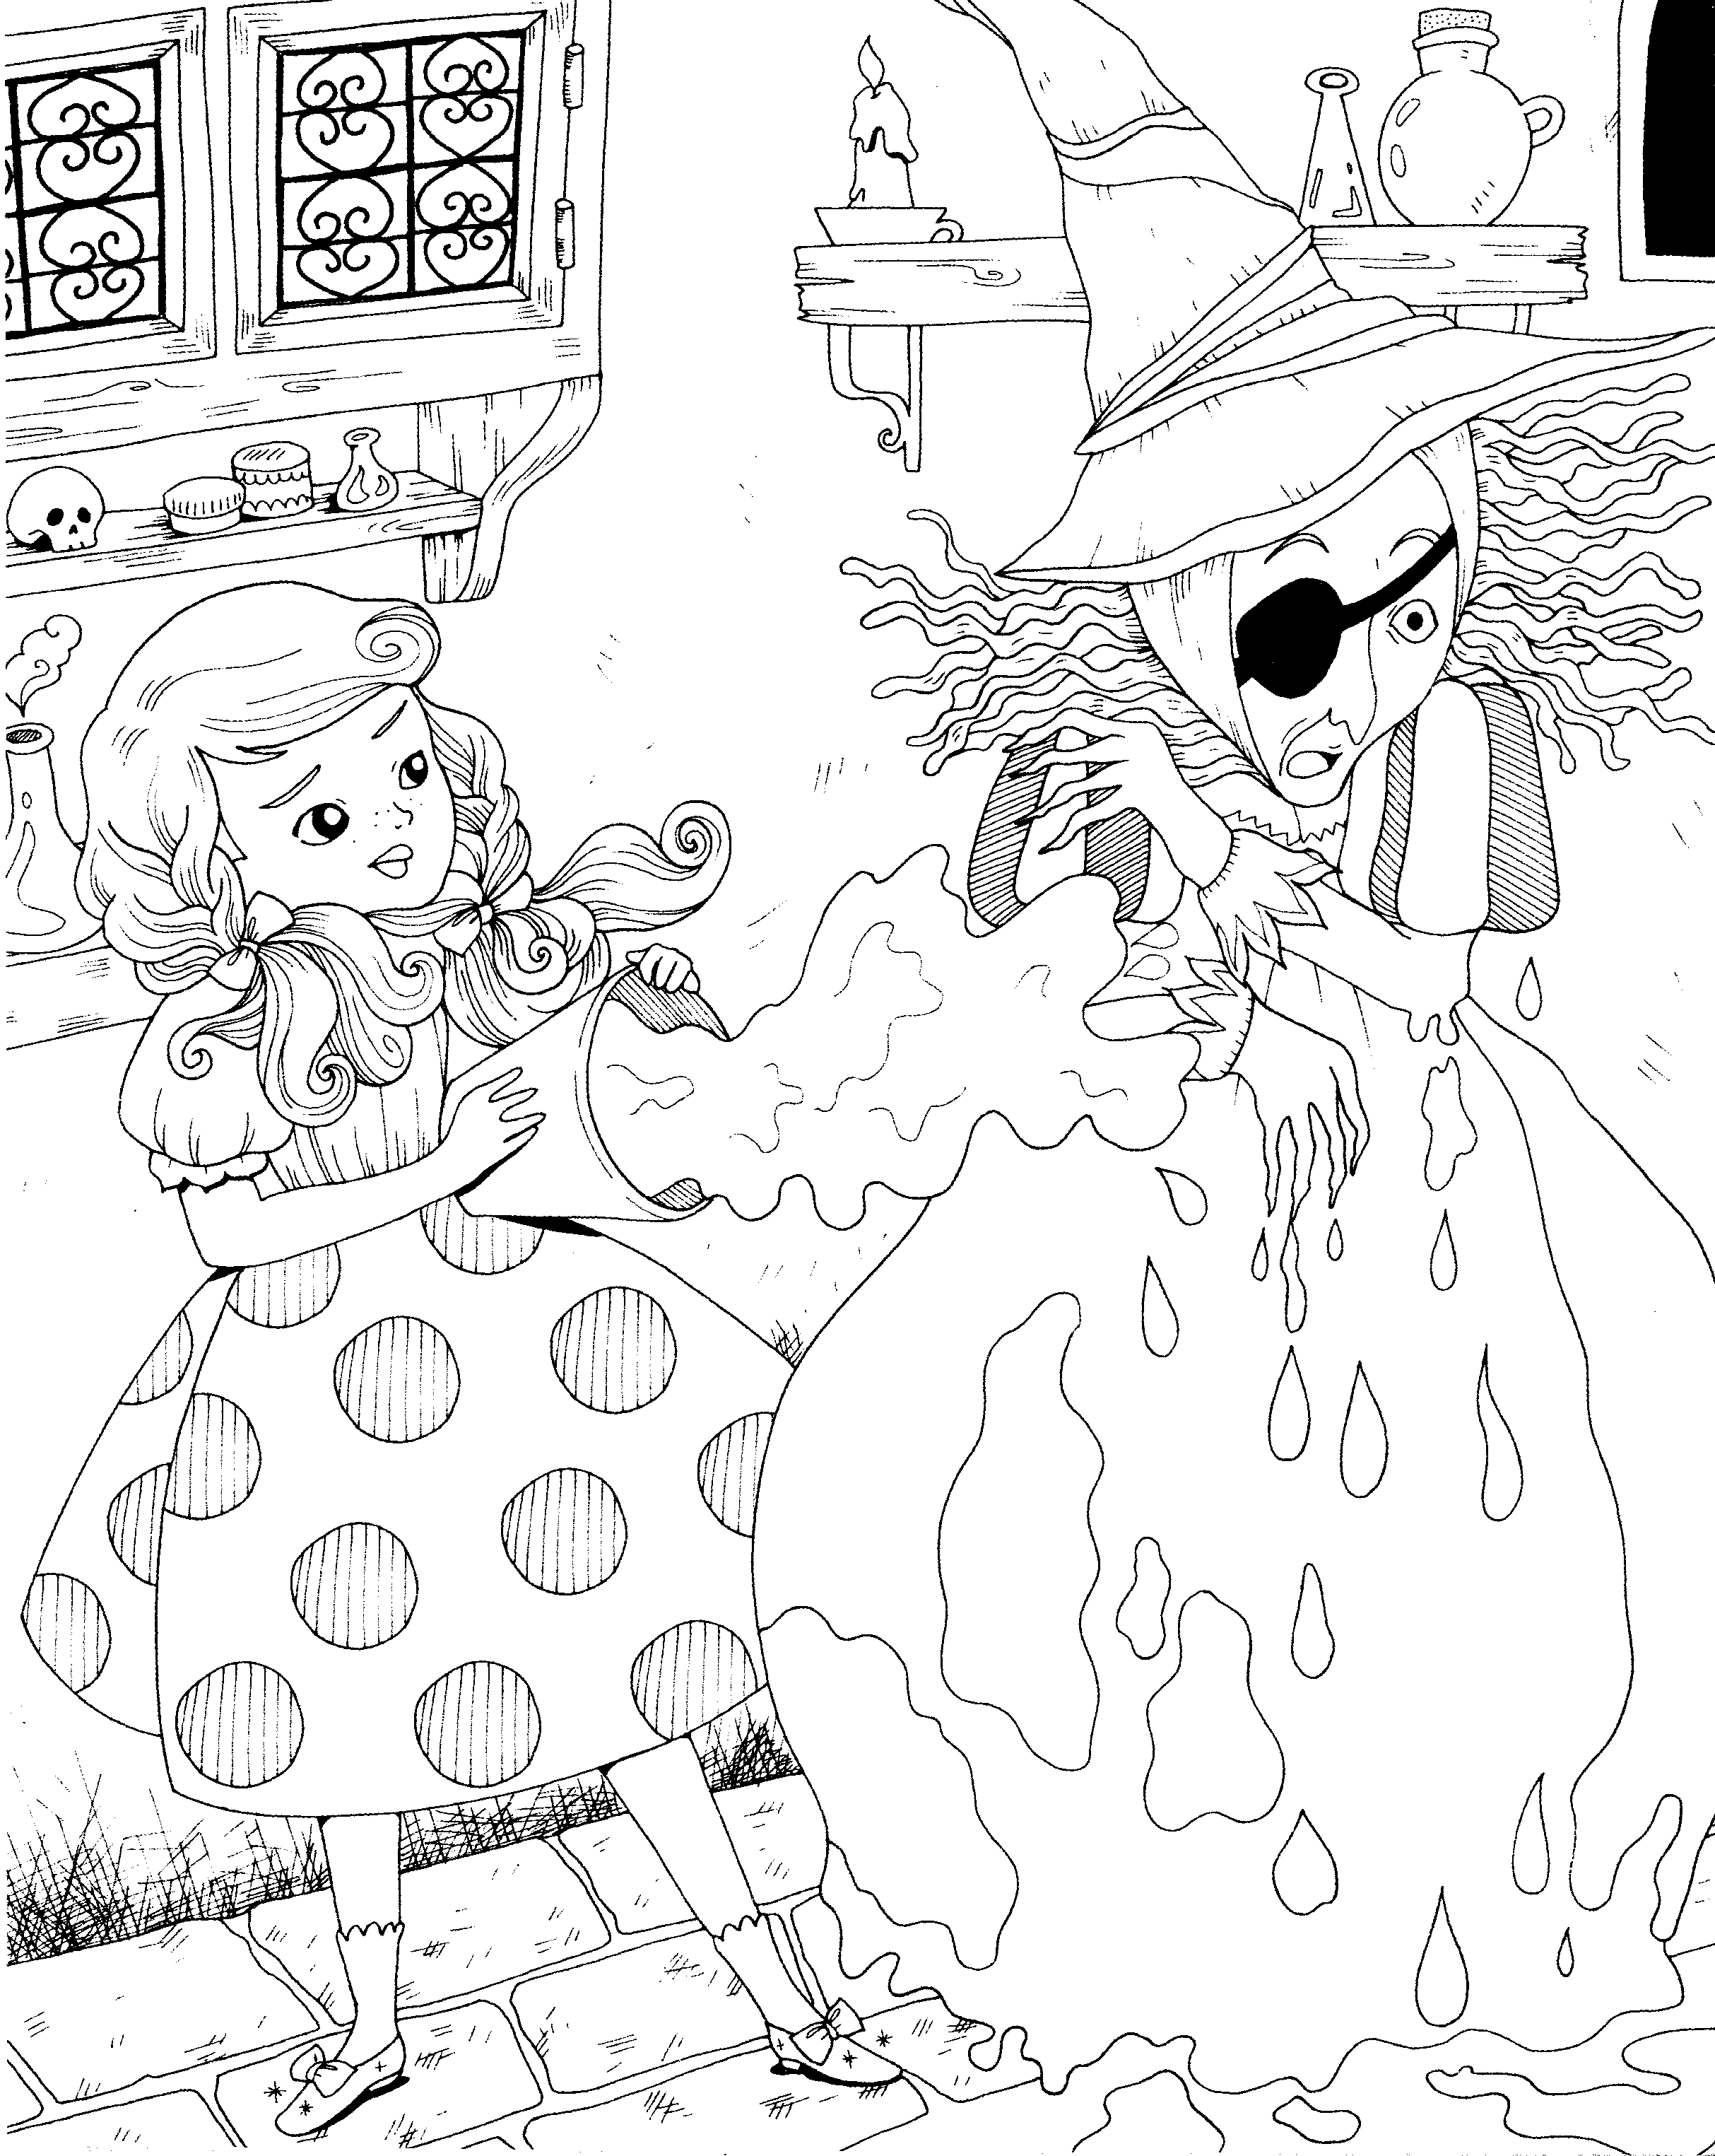
La méchante sorcière veut voler les souliers d’argent de Dorothy ! Elle a mis un chapeau orange et noir sur ses cheveux gris. Sa peau est verte. Sa robe est violette avec des rayures noires.
Dorothy ne se laisse pas faire et jette de l’eau bleue sur la sorcière ! Dorothy porte des chaussettes roses assorties aux pois de se robe et aux rubans de ses cheveux. Le reste de sa robe est bleu clair.

Le magicien d’Oz

9

Marie-Ange Guillaume d'après L. Frank Baum
Lis les phrases et colorie l'image.
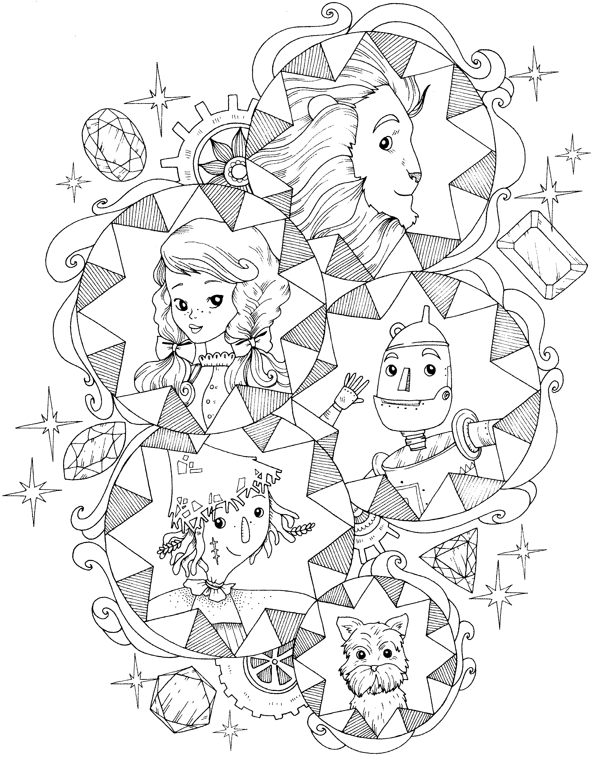
Dorothy et ses amis retournent à la cité d’Émeraude où les pierres précieuses sont vertes.
Le lion a la tête jaune et la crinière marron. Dorothy a les cheveux noirs et des rubans bleus. Sa robe est violette. Le bûcheron est tout gris. L’épouvantail a la tête marron, un chapeau rouge et un pull orange. Et Toto est tout vert !
Tout brille à la cité d’Émeraude et les petites étoiles autour d’eux sont jaunes.

Le magicien d’Oz

10

Marie-Ange Guillaume d'après L. Frank Baum
Lis les phrases et colorie l'image.

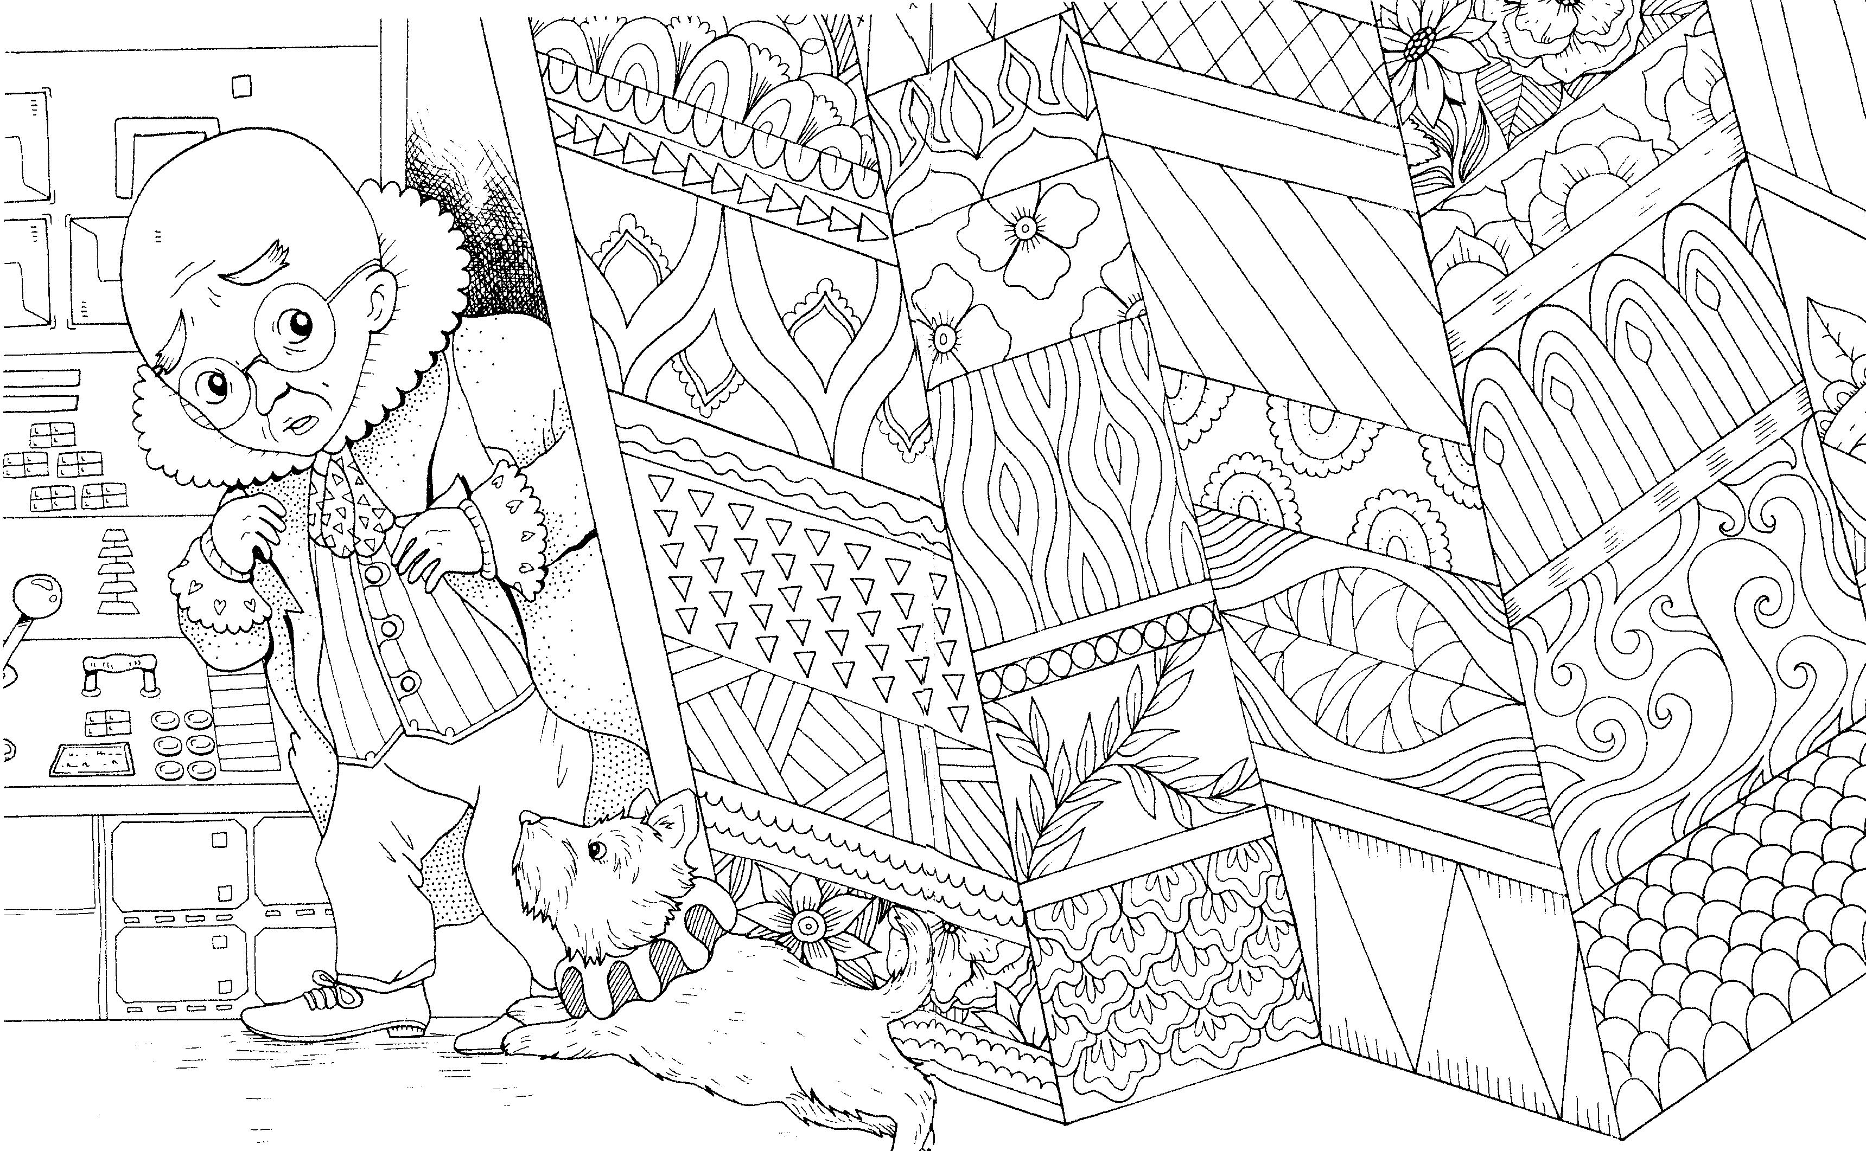
Oz n’est pas un magicien. C’est un petit homme avec des chaussures rouges. Il porte un pantalon noir, un veston rouge et une veste grise.
C’est Toto qui a trouvé Oz derrière le rideau vert ! Toto est gris et il a mis un col orange.
Derrière Oz il y a la machine pour faire des effets spéciaux. Elle est grise avec des boutons rouges et des boutons verts et une manette rose.

Le magicien d’Oz

11

Marie-Ange Guillaume d'après L. Frank Baum
Lis les phrases et colorie l'image.

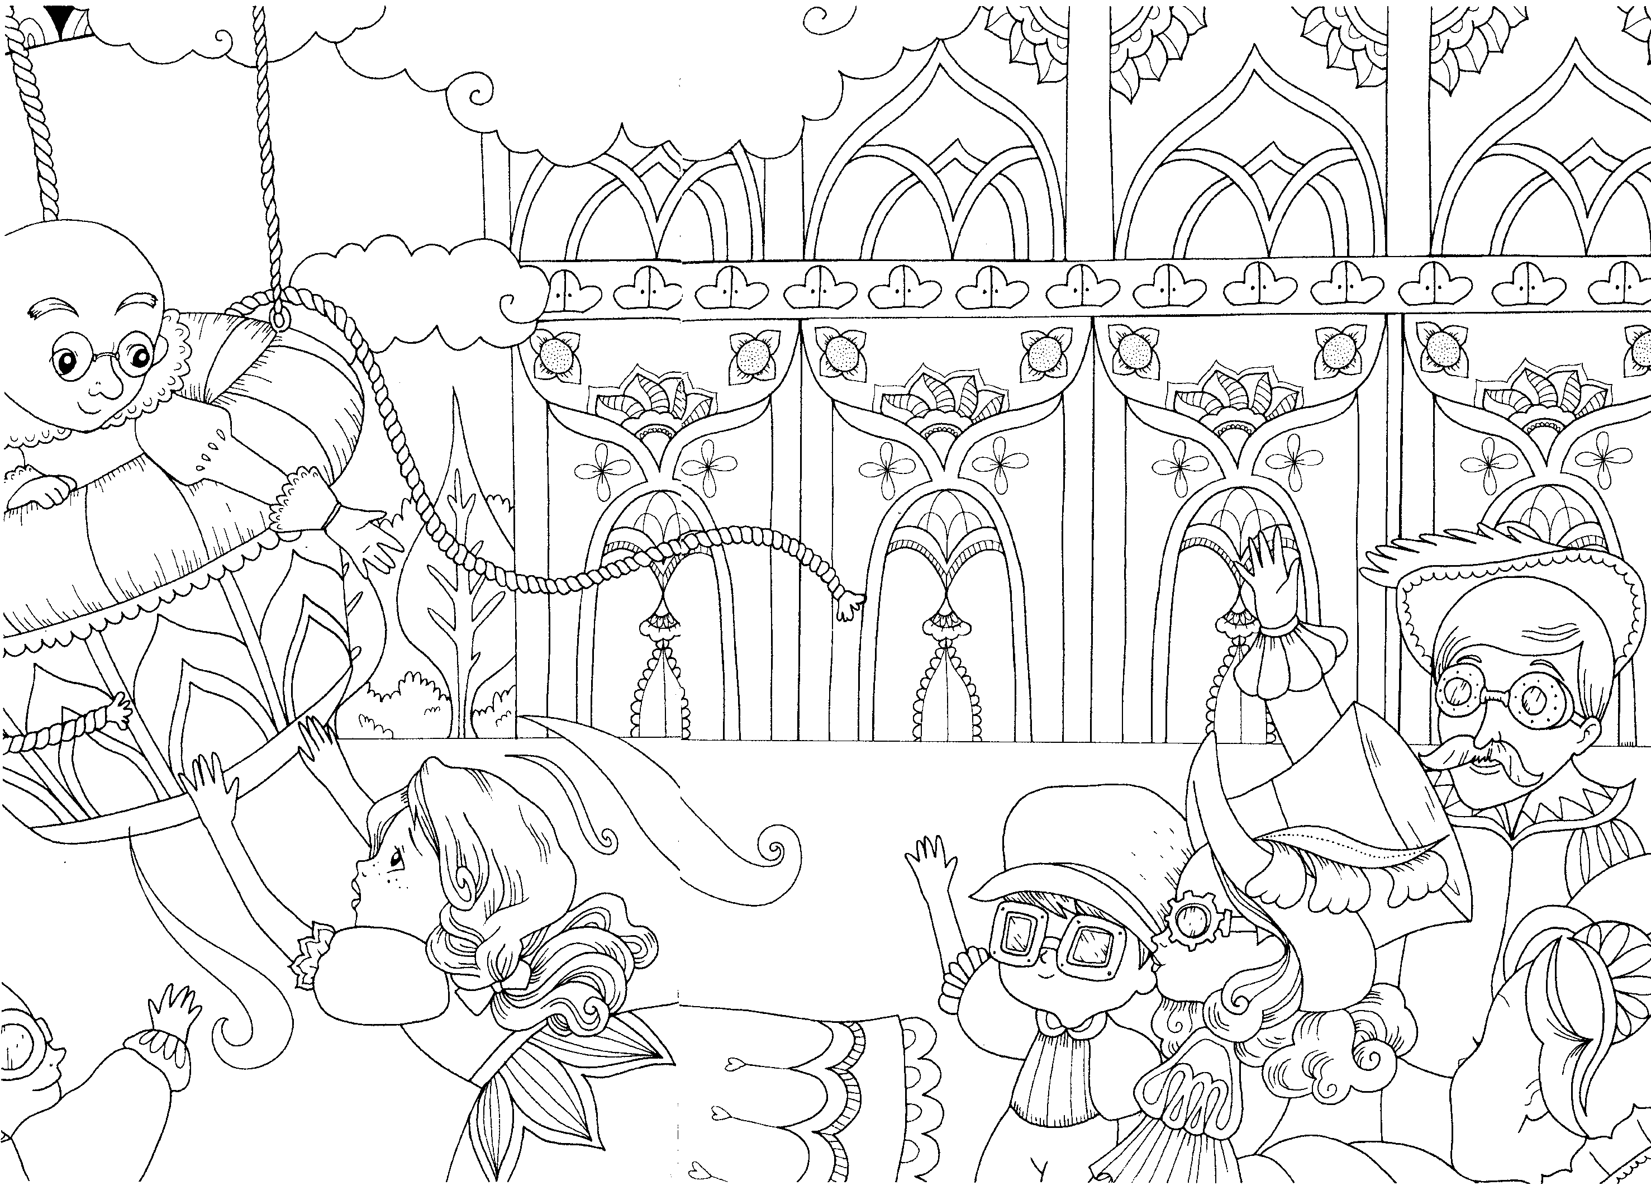
C’est l’heure de partir. Dorothy a coiffé ses cheveux blonds et mis des rubans jaunes. Elle a mis une robe jaune avec des dessins violets.
Mais la montgolfière marron et orange part sans elle ! Les cordes marron se détachent. Et Oz avec son pull vert n’arrive pas à attraper la main de Dorothy.
Dans la cité d’Émeraude les maisons sont vertes : vert clair et vert foncé avec des fenêtres bleues.

Le magicien d’Oz

12

Marie-Ange Guillaume d'après L. Frank Baum
Lis les phrases et colorie l'image.

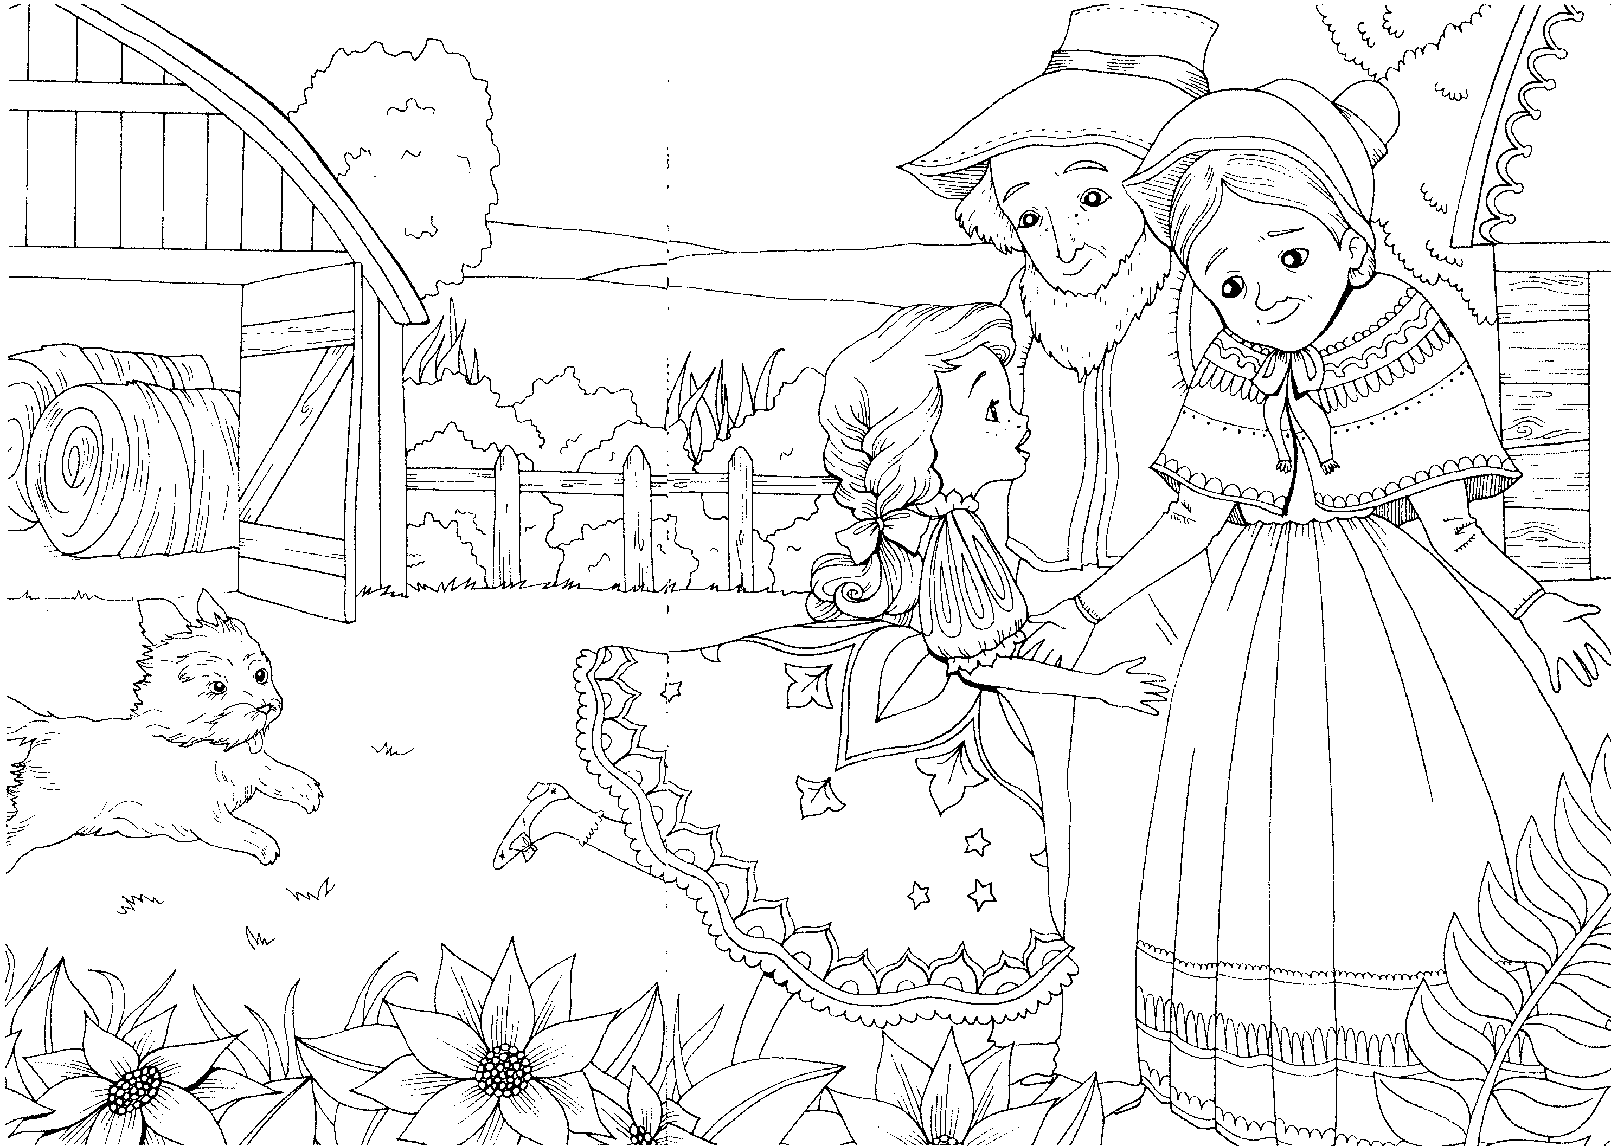
Dorothy est enfin rentrée chez elle au Kansas ! Le ciel est gris mais les arbres et l’herbe sont verts derrière la barrière rouge.
Toto le petit chien noir court vers les fleurs jaunes.
Dans la grange bleue on voit des meules de foin jaunes qui sèchent.
Dorothy est tellement heureuse de retrouver sa famille que sa robe est devenue multicolore ! Son tonton a des vêtements gris et un chapeau rouge et sa tata une robe grise et un chapeau rose.

